UNIVERSITE CADI AYYAD -Marrakech-

UNIVERSITE CADI AYYAD - MARRAKECH

Mise en œuvre d’un système d’analyse et de gestion des sentiments des étudiants en vue d’améliorer l’expérience universitaire
Encadrée par :
- Pr. Oumaima STITNI

Réalisée par :
- CHAIBI RACHID
- RIHAL MOHAMED

- Pr. Oumaima STITNI
- Pr. My Idriss LAANAOUI
- Pr. Khalid EL MOUTAWAKIL
Soutenu devant le jury :
Année 2023-2024
Département Informatique

+
.
Mémoire de Projet de Fin d’Etudes
Pour l’obtention du diplôme de Licence en Education :
Spécialité Informatique (Enseignement secondaire)

Remerciement
Nous tenons à présenter notre profond remerciement à toutes les personnes, qui de près ou de loin, nous ont apporté leur aide et leur soutien.

Nous exprimons nos plus sincères gratitudes à Monsieur Noureddine Zahid notre professeur et chef du département informatique à l’école normale supérieure de Marrakech pour ses efforts déployés au profit des étudiants.

Nous adressons Nos sincères remerciements à Mme Oumaima Stitini, notre encadrante professionnelle et notre idole dans nos études, pour son soutien constant, pour les conseils, les propositions et les orientations précieuses qu'il nous réserve et aussi pour son encouragement considérable et la confiance qu'il nous a fourni tout au long de notre travail.

Nous ne manquerons pas non plus de dire un grand merci aux membres du jury, les professeurs qui ont eu l’amabilité de discuter avec nous certains points clés de notre analyse, et de nous donner ses remarques pertinentes.

Dédicace

A nos très chers parents
En témoignage de notre amour et de notre gratitude pour les sacrifices consentis à notre égard

A nos frères et sœurs
Pour leur soutien moral et leurs conseils précieux et leur encouragement

A nos chères ami(e)s
Pour leurs aides et supports dans les moments difficiles.

A toute ma famille
Pour avoir attendu avec patience les fruits De leur bonne éducation
A tous ceux qui de près ou de loin nous sont chers Nous dédions ce mémoire.

Résumé
L’objectif principal de ce travail de Projet de Fin d'Études (PFE) est de développer une plateforme innovante dédiée à la collecte, l’analyse et l’interprétation des sentiments des étudiants universitaires. En utilisant les dernières technologies, cette plateforme vise à offrir une compréhension approfondie et en temps réel des émotions et des ressentis exprimés par les étudiants dans divers contextes académiques.

Pour la collecte des données, le projet utilisera plusieurs canaux de communication tels que des questionnaires en ligne, les réseaux sociaux et les forums universitaires. Ces canaux permettront de recueillir une grande variété d'opinions et de sentiments des étudiants, garantissant ainsi une base de données riche et diversifiée pour l'analyse.
L’analyse des sentiments sera réalisée grâce à des techniques avancées de traitement du langage naturel (NLP) et des algorithmes d'apprentissage automatique. Ces outils permettront de traiter les données textuelles, d’identifier les émotions exprimées et de détecter des tendances sentimentales parmi les étudiants. L'objectif est de comprendre non seulement les sentiments individuels, mais aussi les tendances globales au sein de la communauté étudiante.
Pour l’interprétation des résultats, la plateforme présentera les analyses sous forme de rapports détaillés et de visualisations graphiques. Ces représentations aideront les responsables universitaires à comprendre les émotions des étudiants de manière claire et concise, facilitant ainsi la prise de décisions informées pour améliorer l'environnement académique.
Les technologies utilisées incluent Python pour le développement logiciel, TensorFlow pour les modèles d'apprentissage automatique, et des API de NLP comme spaCy pour l'analyse linguistique. Ces outils modernes assureront la robustesse et l'efficacité de la plateforme, permettant une analyse rapide et précise des sentiments.
Enfin, ce projet aura un impact significatif sur le bien-être des étudiants en permettant aux autorités universitaires de détecter rapidement les problèmes émotionnels et d'adopter des mesures appropriées. En favorisant une meilleure compréhension des besoins et des préoccupations des étudiants, la plateforme contribuera à créer un environnement universitaire plus réactif et empathique.

Tableau d’abréviation

- UML : Unified Modeling language.

- API : Application Programming Interface.

- HTML : HyperText Markup Language.

- CSS : Cascading Style Sheets.

- HTTP : HyperText Transfer Protocol.

- HTTPS: HyperText Transfer Protocol Secure.

- XML : Extensible Markup Language

- NLTK : Natural Language Toolkit.

- ML : Machine Learning.

- Pandas: Python Data Analysis Library.

- NumPy : Numerical Python.

Table des matières
Remerciement 2
Dédicace 3
Résumé 4
Tableau d’abréviation 6
Table des matières………………………………………………………………………………………..7
Liste des figures 9
Introduction générale 11
Chapitre I : L’état de l’art 15
- Apprentissage Automatique et Classification Multi-Classe 15
- Analyse des sentiments 15
- Etude comparative des Framework et bibliothèques utilisées 17
Chapitre II : Etude et analyse de l’existant 29
1- Introduction 12
2- Etude de l’existant…………………………………………………………………………..………….29
- Présentation des Framework…………………………………………………..…………………29
- Description de l’existant.……………………………………………………………………………30
- Critique de l’existant………………….………………………………………………………………30

Chapitre III : Conception 33
- Cahier de charges 34
- Contexte 34
- Objectifs de projet 34
- Problématique……………………………………………………………………………………34
- Capture des besoins fonctionnels 35
- Description des acteurs 35
- Spécification des besoin fonctionnels 36
b-1- Introduction 36
b-2- Liste des besoins fonctionnels 36
- Conception 36
  - Architecture Adoptée 37
  - Méthodologie et formalisme adoptée 37
  - Présentation UML 39
  - Diagramme de cas d’utilisation…………………………………………………………40
  - Diagramme de séquence…………………………………………………………………...42
  - Diagramme de classe…………………………………………………………………………43
Chapitre IV : Mise en œuvre et réalisation du projet ..47
- Introduction 47
- Environnement de travail 47
- Logiciels 47
- Matériels 49
- Les technologies utilisées 50
- Réalisation 54
6-2 Planification 54
6-3 Développement 56
Conclusion générale et perspectives……………………………………………………………57
Bibliographies……………………………………………………………………………………………..59

LISTE DES FIGURES

Figure 1 : Schéma d’Architecture adoptée 37
Figure 2 : Schéma de la Méthodologie Agile 39
Figure 3 : Diagramme de cas d’utilisation générale 40
Figure 4 : Diagramme de séquence 42
Figure 5 : Diagramme de classe……………………………………………………………………….43
Figure 6 : Environnement matériel 49
Figure 7 : diagramme de Gantt 56
Figure 8 : Courbes ROC pour chaque classe 63
Figure 9 : Rapport de Classifier 64
Figure 10 : Interface Authentification 65
Figure 11 : Interface d’étudiant : page principal 66
Figure 12 : Interface d'Étudiant Commentaires sur les Enseignants 67
Figure 13 : Interface d'Étudiant pour Écrire des Commentaires sur les Cours 68
Figure 14 : Interface Administrateur-Page Principale 70
Figure 15 : Interface Administrateur - Analyses des Enseignants 71
Figure 16 : Interface Administrateur - Analyses des Cours 72
Figure 17 : Interface Administrateur - Analyses des Etudiants 73

Figure 18 : Interface Administrateur - Gestion de la To-Do List 74
Figure 19 : Diagramme Circulaire - Visualisation des Commentaires 75
Figure 20 : Diagramme en Barres - Nombre d'Étudiants, Enseignants et Cours.76

Figure 21 : Diagramme en Barres - Pourcentage de Commentaires Positifs pour
Les Enseignants et les Cours 77

Figure 22 : Aperçu des Tendances des Feedbacks 78

Introduction générale

Dans le contexte actuel de l'enseignement supérieur, comprendre et améliorer les expériences des étudiants est devenu une priorité. La problématique centrale de notre projet réside dans l'identification et l'interprétation des sentiments des étudiants, afin de répondre efficacement à leurs besoins et d'améliorer ainsi la qualité de l'éducation. La gestion et l'analyse des sentiments sont essentielles pour obtenir des retours précis et exploitables, contribuant à une expérience universitaire plus enrichissante et adaptée.
Pour résoudre cette problématique, nous avons mis en œuvre un système d'analyse et de gestion des sentiments des étudiants. Ce système repose sur des techniques avancées de traitement du langage naturel (NLP) et d'apprentissage automatique, permettant de capturer, analyser et interpréter les opinions exprimées par les étudiants à travers divers canaux de communication. Notre approche intègre les étapes suivantes :
Collecte de Données : Nous avons rassemblé des données textuelles provenant de différentes sources telles que les enquêtes, les forums de discussion et les réseaux sociaux universitaires. Cette collecte exhaustive garantit une représentation fidèle des sentiments des étudiants.
Prétraitement des Données : Les données textuelles brutes ont été nettoyées et prétraitées pour éliminer les bruits et les incohérences. Ce processus inclut la normalisation, la suppression des stop-Words et la lemmatisation, afin de préparer les données pour une analyse précise.
Analyse des Sentiments : Nous avons utilisé des modèles de NLP et des algorithmes d'apprentissage automatique pour analyser les sentiments exprimés dans les données textuelles. Ces modèles permettent de détecter les émotions, d'identifier les tendances et de classifier les opinions en catégories positives, négatives ou neutres.
Visualisation et Interprétation des Résultats : Les résultats de l'analyse des sentiments sont présentés sous forme de visualisations interactives. Ces visualisations aident les décideurs à comprendre les tendances émergentes et à prendre des décisions informées pour améliorer les pratiques éducatives.
Mise en Œuvre du Système : Nous avons développé un prototype logiciel intégrant les fonctionnalités d'analyse et de visualisation des sentiments. Ce prototype est conçu pour être utilisé par les administrations universitaires, les enseignants et les étudiants, offrant un outil pratique pour recueillir et interpréter les feedbacks.
Notre projet, supervisé par Mme Oumaima STITINI, s'est appuyé sur une méthodologie rigoureuse incluant des revues de littérature, des études de cas et des itérations de développement de prototypes. En répondant à la problématique de manière structurée et innovante, nous avons créé une solution qui non seulement améliore la compréhension des sentiments des étudiants, mais contribue également à un environnement académique plus réactif et centré sur les besoins des apprenants.

En conclusion, ce projet démontre comment l'analyse des sentiments peut être un outil puissant pour transformer les retours des étudiants en actions concrètes, visant à optimiser les pratiques éducatives et à enrichir l'expérience universitaire.

Chapitre I :

L’état de l’art

Introduction

Ce chapitre couvre l'apprentissage automatique et l'analyse des sentiments. L'apprentissage automatique permet aux systèmes de s'améliorer à partir de l'expérience, avec des applications comme la classification multi-classe. L'analyse des sentiments détecte les opinions des utilisateurs à partir de données textuelles, utilisant des techniques basées sur des règles, l'apprentissage automatique, ou des approches hybrides. Ces technologies sont essentielles pour des domaines tels que la reconnaissance d'images et l'amélioration des produits et services.

Apprentissage Automatique et Classification Multi-Classe

a. Introduction à l'Apprentissage Automatique (AA)

Définition : L'apprentissage automatique est une branche de l'intelligence artificielle qui permet aux systèmes de s'améliorer automatiquement à partir de l'expérience sans être explicitement programmés.
Types d'apprentissage : Apprentissage supervisé, non supervisé, semi-supervisé et par renforcement.

b. Classification Multi-Classe

Définition : La classification multi-classe est une tâche d'apprentissage supervisé où l'objectif est de classer les instances en une des plusieurs classes possibles.

Algorithmes courants :

Arbres de décision

Forêts aléatoires

Support Vector Machines (SVM)

Réseaux de neurones

Applications : Reconnaissance d'images, diagnostic médical, analyse des sentiments, etc.

Analyse des sentiments

a. Introduction à l'Analyse des sentiments

Définition :
L'analyse des sentiments, également connue sous le nom de "opinion mining", est le processus de détermination de l'attitude ou des sentiments d'un locuteur, d'un écrivain ou d'un sujet par rapport à un sujet spécifique ou au contexte global.

Cette analyse se concentre sur l'extraction des opinions et des émotions des textes en utilisant principalement des techniques de traitement automatique du langage naturel (NLP), d'apprentissage automatique et de statistiques. L'objectif est de classifier le texte comme exprimant une opinion positive, négative ou neutre. Par exemple, un commentaire de produit tel que "J'adore ce téléphone" serait classé comme positif, tandis que "Ce téléphone est une perte d'argent" serait classé comme négatif.

Importance de l'Analyse des Sentiments :

Amélioration des Services et Produits : L'analyse des sentiments permet aux entreprises d'identifier les aspects positifs et négatifs des retours des utilisateurs, facilitant ainsi les ajustements et les améliorations. Par exemple, si de nombreux utilisateurs expriment des sentiments négatifs à propos de la durée de vie de la batterie d'un téléphone, l'entreprise peut se concentrer sur l'amélioration de cet aspect dans les futures versions.

Satisfaction Globale des Clients : En prenant en compte les sentiments des clients, les entreprises peuvent répondre de manière proactive à leurs préoccupations et besoins. Par exemple, une entreprise de services peut détecter une insatisfaction croissante concernant un aspect particulier de son service et prendre des mesures correctives avant que cela n'affecte gravement sa clientèle.
Prise de Décision Éclairée : Les dirigeants peuvent utiliser les insights issus de l'analyse des sentiments pour guider leurs stratégies marketing, le développement de produits et les initiatives de service client. Par exemple, une campagne publicitaire peut être ajustée en fonction des sentiments exprimés par le public cible.
Suivi de la Réputation : Les entreprises peuvent surveiller en temps réel ce qui est dit sur elles sur les réseaux sociaux et autres plateformes en ligne, leur permettant de gérer leur image de marque de manière proactive. Cela inclut la gestion des crises de communication et la réponse aux préoccupations des clients en temps opportun.
Analyse de la Concurrence : En comprenant les sentiments des utilisateurs par rapport aux produits concurrents, les entreprises peuvent identifier des opportunités de marché et se démarquer. Par exemple, si les clients expriment des sentiments négatifs à l'égard des fonctionnalités d'un produit concurrent, cela peut être une opportunité pour une entreprise de mettre en avant ses propres solutions améliorées.

b. Techniques et Méthodes Utilisées

Approches basées sur des règles : Utilisation de dictionnaires de mots et de règles grammaticales pour déterminer les sentiments.
Approches basées sur l'apprentissage automatique : Utilisation de modèles d'apprentissage automatique pour apprendre à partir de données annotées.
Approches hybrides : Combinaison des approches basées sur des règles et sur l'apprentissage automatique pour améliorer la précision.
Traitement Automatique du Langage Naturel (NLP) : Le NLP permet aux machines de comprendre, d'interpréter et de manipuler le langage humain. Les techniques couramment utilisées incluent le tokenization, le parsing, la lemmatisation et la reconnaissance des entités nommées.
Apprentissage Automatique : Les algorithmes d'apprentissage supervisé, non supervisé et semi-supervisé sont utilisés pour entraîner des modèles sur des ensembles de données annotées. Les méthodes populaires incluent les réseaux de neurones, les machines à vecteurs de support (SVM), et les arbres de décision.

c. Applications de l'Analyse des Sentiments

Analyse des médias sociaux : Surveillance des sentiments sur les plateformes de médias sociaux.
Feedback des utilisateurs : Analyse des commentaires et des avis des utilisateurs pour améliorer les produits et les services.
Marketing et Publicité : Les entreprises peuvent adapter leurs campagnes marketing en fonction des sentiments exprimés par leur public cible. Les publicités peuvent être ajustées pour résonner davantage avec les émotions positives et éviter les sentiments négatifs.

Service Client : L'analyse des sentiments peut aider à prioriser les requêtes des clients et à fournir des réponses adaptées en fonction des émotions détectées. Les systèmes de support client automatisés peuvent utiliser ces informations pour répondre de manière plus empathique et efficace.
Recherche de Marché : Comprendre les préférences et les aversions des consommateurs permet de mieux orienter le développement de nouveaux produits et services. Les entreprises peuvent analyser les critiques de produits pour identifier les caractéristiques les plus appréciées ou les plus critiquées.
Politiques Publiques et Sociologie : Les gouvernements et les chercheurs peuvent analyser les sentiments des citoyens à propos des politiques publiques, des événements sociaux ou des campagnes électorales. Cela peut aider à mieux comprendre l'opinion publique et à ajuster les stratégies en conséquence.
Finance et Investissement : L'analyse des sentiments sur les réseaux sociaux et les forums financiers peut aider les investisseurs à prendre des décisions éclairées. Par exemple, des sentiments positifs croissants à propos d'une entreprise peuvent indiquer une opportunité d'investissement.
En conclusion, l'analyse des sentiments offre un outil puissant pour extraire des informations précieuses à partir de données textuelles, permettant aux entreprises et aux organisations de mieux comprendre et répondre aux sentiments et opinions de leurs clients, employés et citoyens. Cela conduit à une prise de décision plus informée, à une amélioration continue des produits et services, et à une meilleure gestion de la réputation et de la satisfaction des parties prenantes.

4- Études comparatives des Framework et Bibliothèques Utilisés
Pour le développement de notre plateforme, nous avons étudié plusieurs Framework et bibliothèques, en particulier ceux dédiés au traitement de données et à l'analyse des sentiments. Voici une comparaison détaillée des outils utilisés :

- Traitement de données et analyse des sentiments

- NLTK (Natural Language Toolkit) : Le NLTK (Natural Language Toolkit) est une bibliothèque Python largement utilisée pour le traitement du langage naturel (NLP). Elle offre une variété d'outils pour travailler avec des données textuelles, permettant aux développeurs et aux chercheurs de traiter et d'analyser des textes en langage naturel de manière efficace. Voici un aperçu détaillé de ses fonctionnalités et quelques caractéristiques, de ses composants et de ses utilisations :

Quelques caractéristiques
  - Large collection de modules : Offre une variété de modules pour le traitement de texte, y compris le tokenization, le parsing, le stemming et le tagging…
  - Accès aux corpus et lexiques : Fournit des accès à plusieurs corpus et lexiques linguistiques pour les recherches et analyses textuelles.
  - Documentation et support pédagogique : Bénéficie d'une documentation riche et de ressources pédagogiques, ce qui en fait un choix populaire pour l'enseignement et la recherche en NLP.

Fonctionnalités de NLTK
- Traitement de texte
Tokenization : Diviser un texte en mots, phrases ou autres unités significatives.
Stemming : Réduire les mots à leur racine ou à leur base (par exemple, "running" devient "run").
Lemmatization : Comme le stemming, mais plus précis car il utilise l'analyse morphologique pour renvoyer la forme canonique d'un mot.
Stop Words Removal : Filtrer les mots courants qui n'apportent pas de sens significatif à l'analyse (par exemple, "et", "le", "un").
- Analyse syntaxique
Part-of-Speech Tagging (POS Tagging) : Annoter les mots avec leurs catégories grammaticales (noms, verbes, adjectifs, etc.).
Parsing : Analyser la structure grammaticale des phrases.
Chunking : Extraire des phrases ou des groupes de mots basés sur des règles de structure grammaticale.
- Modélisation de langage
N-grams : Modéliser les séquences de n mots pour capturer les relations entre les mots.
Probabilistic Language Models : Modéliser la probabilité des phrases ou des séquences de mots.

- Modélisation de langage
N-grams : Modéliser les séquences de n mots pour capturer les relations entre les mots.
Probabilistic Language Models : Modéliser la probabilité des phrases ou des séquences de mots.

- Analyse de corpus
Corpora : NLTK comprend plusieurs corpus intégrés (comme le Brown Corpus, le Gutenberg Corpus, etc.) pour l'entraînement et le test des modèles NLP.
Concordance : Trouver des exemples d'utilisation de mots ou de phrases dans un corpus.

- Pandas : une bibliothèque Python essentielle pour la manipulation et l'analyse de données. Elle est particulièrement appréciée pour sa capacité à gérer des structures de données complexes et volumineuses de manière efficace. Voici une présentation détaillée de Pandas, incluant ses fonctionnalités et quelques caractéristiques, ses composants, et des exemples de son utilisation :

Quelques caractéristiques :
  - Structures de données puissantes : Fournit des structures de données comme DataFrame et Series pour une manipulation facile et intuitive des données

  - Gestion efficace des données : Inclut des outils pour détecter, supprimer et imputer les données manquantes.
  - Opérations rapides et flexibles : Effectuer des opérations complexes comme le regroupement, l'agrégation et la fusion de données avec une grande efficacité.

Fonctionnalités de Pandas
1. Structures de données principales
Series : Tableau unidimensionnel similaire à une colonne dans une table, avec des étiquettes pour chaque élément.
DataFrame : Tableau bidimensionnel avec des étiquettes de ligne et de colonne, comparable à une feuille de calcul ou une table de base de données.
2. Lecture et écriture de données
Lecture : Importation de données à partir de différents formats comme CSV, Excel, SQL, JSON, etc.
Écriture : Exportation de données vers ces mêmes formats.
3. Indexation et sélection de données
Indexation : Accès facile aux données via des indices, des conditions logiques ou des étiquettes.
Sélection : Extraction de sous-ensembles de données en utilisant des opérateurs logiques, des tranches, des sélections basées sur des étiquettes et des conditions booléennes.
4. Manipulation des données
Nettoyage : Remplissage des valeurs manquantes, suppression des doublons, conversion de types de données, etc.
Transformation : Application de fonctions à des colonnes ou des lignes, pivotement de tables, fusion et jointure de DataFrames.

Agrégation : Calcul de statistiques agrégées comme la moyenne, la médiane, le comptage, etc.
5. Analyse de données
GroupBy : Groupement des données pour effectuer des opérations de résumé, d'agrégation ou de transformation sur chaque groupe.
Fenêtrage : Calcul de statistiques sur des fenêtres mobiles, comme la moyenne mobile.
- NumPy : (Numeric Python) est une bibliothèque fondamentale pour le calcul scientifique en Python. Elle offre une structure de données puissante appelée array (ou tableau) ainsi que des fonctions de haut niveau pour effectuer des opérations mathématiques sur ces tableaux. Voici une présentation détaillée de NumPy, ses fonctionnalités principales, ses composants et des exemples d'utilisation :

Quelques caractéristiques de NumPy

  - Tableaux multidimensionnels : Fournit des objets array pour créer et manipuler des tableaux multidimensionnels de manière efficace.
  - Large collection de fonctions mathématiques : Inclut des fonctions pour l'algèbre linéaire, les statistiques, les transformations de Fourier, et plus encore.
  - Interopérabilité : Fonctionne bien avec d'autres bibliothèques scientifiques de Python, telles que Pandas, SciPy et Matplotlib.

Fonctionnalités de NumPy
1. Tableaux multidimensionnels
Structures de données essentielles de NumPy qui peuvent être de n'importe quelle dimension (1D, 2D, 3D, etc.).

Permettent d'effectuer des opérations vectorisées pour un calcul rapide et efficace.
2. Opérations mathématiques
Fonctions pour effectuer des opérations élémentaires (addition, soustraction, multiplication, division) sur des tableaux.
Fonctions mathématiques avancées (trigonométrie, exponentielles, logarithmes, etc.).
3. Manipulation de tableaux
Redimensionnement, transposition, empilement, division et manipulation de la forme des tableaux.
Indexation avancée, filtrage de tableaux.
4. Fonctions statistiques
Calcul des statistiques descriptives telles que la moyenne, la médiane, l'écart-type, la variance, etc.
Génération de nombres aléatoires et distribution statistique.

5. Intégration avec d'autres bibliothèques
Bien intégré avec d'autres bibliothèques scientifiques telles que SciPy, Pandas, Matplotlib et Scikit-Learn.
- Matplotlib : une bibliothèque de visualisation de données en Python. Elle est largement utilisée pour créer des graphiques en 2D et offre des outils puissants pour la génération de graphiques de haute qualité dans des formats variés. Voici une présentation détaillée de Matplotlib, ses fonctionnalités et quelques caractéristiques, ses composants, et des exemples d'utilisation.

Quelques caractéristiques

  - Large variété de graphiques : Permet de créer des graphiques linéaires, à barres, à secteurs, des histogrammes, des scatter plots, et bien plus encore.
  - Support pour les figures multiples : Permet de créer plusieurs figures et sous-figures dans une seule fenêtre, facilitant la comparaison et l'analyse visuelle des données.
  - Intégration avec NumPy : Fonctionne de manière fluide avec NumPy pour visualiser des tableaux de données et des séries temporelles.

Fonctionnalités de Matplotlib
1. Types de graphiques
Graphiques de lignes : Afficher des relations et des tendances entre des points de données.

Graphiques à barres : Comparer des quantités entre différentes catégories.
Histogrammes : Représenter la distribution d'un ensemble de données.
Graphiques en nuage de points : Montrer la relation entre deux variables.
Graphiques en secteurs : Afficher des proportions pour des catégories.
Graphiques en surface : Représenter des données en trois dimensions.
Graphiques à barres empilées, graphiques en boîte à moustaches, etc.
2. Personnalisation
Ajustement des couleurs, des marqueurs, des styles de ligne.
Ajout de légendes, de titres, de labels pour les axes.
Personnalisation des échelles (logarithmique, linéaire).
3. Sauvegarde
Exportation des graphiques dans divers formats (PNG, JPG, SVG, PDF).
4. Intégration
Compatible avec d'autres bibliothèques comme NumPy, Pandas, et Seaborn.
Intégration avec les notebooks Jupyter pour une visualisation interactive.
- Seaborn : une bibliothèque Python pour la visualisation de données basée sur Matplotlib. Elle offre une interface de haut niveau pour créer des graphiques statistiques attrayants et informatifs. Seaborn simplifie la création de visualisations complexes et est particulièrement bien adaptée pour travailler avec des ensembles de données pandas.
Fonctionnalités de SeaBorn
1. Types de graphiques
Graphiques de relations, Graphiques de distributions, Graphiques catégoriels, Graphiques matriciels.
2. Personnalisation
Couleurs par défaut attrayantes et palettes de couleurs.
Intégration fluide avec les Data Frames pandas.
Capacités de personnalisation avancées (thèmes, styles, légendes).
3. Facilité d'utilisation
API simple pour créer des graphiques statistiques complexes avec peu de code.
Fonctions de haut niveau qui abstraient les détails techniques de Matplotlib.
- Scikit-learn : est une bibliothèque open-source de Machine Learning en Python. Elle est conçue pour être simple et efficace, fournissant des outils pour la modélisation prédictive, l'analyse de données et la data mining. Scikit-learn est construite sur les bibliothèques NumPy, SciPy et Matplotlib, ce qui lui permet d'intégrer parfaitement des fonctionnalités de calcul scientifique et de visualisation.
Fonctionnalités de Sickit-learn
1. Classification
Algorithmes pour identifier à quelle catégorie appartient un ensemble de données, tels que SVM, k-NN, logistic regression, etc.
2. Régression
Outils pour prédire des valeurs continues.
3. Clustering
Techniques pour grouper des données non étiquetées, comme k-means, DBSCAN, etc.
4. Réduction de Dimensionnalité
Méthodes pour réduire le nombre de variables aléatoires, par exemple PCA, LDA, etc.
5. Sélection de Modèles
Outils pour comparer, valider et choisir des paramètres de modèles, par exemple, grid search, cross-validation, etc.
6. Prétraitement des données
Méthodes pour normaliser et transformer des données, comme StandardScaler, MinMaxScaler, etc.
Quelques Caractéristiques
- Simplicité et Cohérence :
API cohérente et simple pour les modèles, facilitant l'apprentissage et l'utilisation.
- Documentation Complète :
Documentation riche en détails, avec de nombreux exemples et tutoriels pour guider les utilisateurs.

- Large Communauté :
Active community de développeurs et utilisateurs, avec des forums de discussion et des groupes de support.

- Développement Web
Python : un langage de programmation polyvalent, interprété et de haut niveau. Il se distingue par sa syntaxe simple et sa lisibilité, ce qui en fait un excellent choix pour les débutants en programmation ainsi que pour les développeurs expérimentés. Python prend en charge de nombreux paradigmes de programmation, notamment la programmation impérative, orientée objet et fonctionnelle. Il est largement utilisé dans divers domaines tels que le développement web, l'analyse de données, l'intelligence artificielle, l'automatisation, etc. Python est également connu pour sa vaste bibliothèque standard et sa communauté active, ce qui facilite le développement rapide et efficace de logiciels.
Django : un Framework web open-source écrit en Python, conçu pour simplifier et accélérer le développement d'applications web complexes. Il suit le principe du "batteries-included", offrant une grande variété de fonctionnalités prêtes à l'emploi telles que l'authentification, l'administration, la gestion des bases de données, etc. Django suit également le principe de "don't repeat yourself" (DRY) et encourage une conception propre et modulaire. Grâce à son architecture robuste et à ses conventions bien établies, Django permet aux développeurs de créer des applications web sécurisées, évolutives et facilement maintenables. Il est largement utilisé dans l'industrie pour développer une gamme diversifiée d'applications web, des sites d'entreprises aux plateformes de médias sociaux.

HTML (HyperText Markup Language) : C’est un langage de balisage standard utilisé pour créer et structurer le contenu des pages web. Il utilise des balises pour définir la structure d'une page web, telles que les titres, les paragraphes, les listes, les liens, les images, etc. HTML est essentiel pour créer une base solide pour une page web.
CSS (Cascading Style Sheets) : CSS est un langage utilisé pour définir la présentation visuelle des pages web. Il permet de styliser le contenu HTML en définissant des règles pour le design, telles que les couleurs, les polices, les marges, les bordures, etc. CSS offre un contrôle précis sur l'apparence d'une page web et permet de créer des designs attrayants et réactifs.
JavaScript : JavaScript est un langage de programmation côté client utilisé pour ajouter de l'interactivité et du dynamisme aux pages web. Il peut être utilisé pour manipuler le contenu HTML, répondre aux événements utilisateur, effectuer des requêtes réseau, créer des animations, etc. Avec l'avènement des Framework comme React.js, JavaScript est devenu encore plus puissant pour la construction d'interfaces utilisateur complexes et réactives.
Bootstrap : Bootstrap est un Framework front-end open-source qui facilite la conception et le développement de sites web réactifs et mobiles. Il fournit une collection de composants prêts à l'emploi, tels que des boutons, des formulaires, des barres de navigation, des modèles de grille, etc., ainsi que des styles CSS prédéfinis pour créer rapidement des interfaces utilisateur attrayantes et cohérentes.

Chapitre II :

Etude et analyse de l'existant

1- Introduction
Dans le cadre du Chapitre II, intitulé "Étude et analyse de l'existant", nous débutons par une exploration des Framework pertinents pour le développement de notre plateforme dédiée à la gestion et à l'analyse des sentiments universitaires. Cette section vise à fournir une compréhension claire des concepts fondamentaux avant de plonger dans l'examen détaillé des outils existants, leur évaluation critique et la proposition de solutions optimales.

2- Étude de l'existant
a) Présentation des Framework
Avant de nous pencher sur les Framework utilisés dans le développement de notre plateforme, il est important de comprendre ce qu’est un Framework. En une phrase, un Framework est une bibliothèque qui offre la structure fondamentale nécessaire pour créer des applications de gestion et d'analyse des sentiments universitaires pour un environnement spécifique.

b) Description de l'existant
Les Framework sont des bibliothèques logicielles essentielles qui fournissent une architecture de base structurée pour la création d'applications spécifiques à un domaine. Dans le contexte de notre projet, nous nous intéressons particulièrement aux Framework utilisés pour développer des plateformes destinées à la gestion et à l'analyse des sentiments dans les environnements universitaires. Ces outils offrent des fonctionnalités préconstruites et des modèles de conception qui facilitent le développement rapide et efficace de telles applications.

c) Critique de l'existant
Bien que les Framework existants offrent de nombreux avantages, ils présentent également des limitations. Certains Framework peuvent manquer de flexibilité, imposant des structures rigides qui ne répondent pas toujours aux besoins spécifiques de notre projet. D'autres peuvent souffrir de performances suboptimales lorsqu'ils sont confrontés à des volumes de données importants ou à des exigences de scalabilité. Enfin, l'absence de certaines fonctionnalités intégrées peut ralentir le développement et nécessiter des solutions tierces.

d) Solution envisagée
Description des Options
Nous avons évalué plusieurs Framework et avons identifié Django et Bootstrap comme des options prometteuses. Django est un Framework web full-stack pour Python, tandis que Bootstrap est un Framework CSS populaire pour le développement front-end.

Analyse des avantages et des inconvénients Django
- Avantages
Framework complet avec une large gamme de fonctionnalités intégrées.
Authentification et administration intégrées.
Sécurité robuste.
Grande communauté de support.

- Inconvénients
Peut-être surdimensionné pour les petites applications.
Courbe d'apprentissage pour les débutants.
Analyse des avantages et des inconvénients Bootstrap
- Avantages
Facilite la création de sites web réactifs et attrayants.
Large gamme de composants préconstruits.
Forte communauté et bonne documentation.
- Inconvénients
Peut entraîner des sites web qui se ressemblent visuellement.
Dépendance à la structure CSS prédéfinie.

Critères de Sélection
Facilité d'utilisation : La solution doit être facile à prendre en main pour l'équipe.
Performance : La solution doit offrir de bonnes performances pour les applications web.
Scalabilité : La solution doit être capable de gérer une augmentation du nombre d'utilisateurs et des volumes de données.
Fonctionnalités intégrées : La solution doit offrir un maximum de fonctionnalités intégrées pour faciliter le développement.

Justification du choix final
Django a été choisi pour le back-end car il offre un ensemble complet de fonctionnalités intégrées, ce qui permet un développement rapide et sécurisé. De plus, Django est bien documenté et dispose d'une grande communauté de support, ce qui facilite la résolution des problèmes et l'intégration des bonnes pratiques. Pour le front-end, Bootstrap a été sélectionné pour sa capacité à faciliter la création de sites web réactifs et attrayants grâce à ses composants préconstruits et à sa forte communauté de support.

Risques et Mitigation
Risques
La courbe d'apprentissage initiale pour les nouveaux développeurs avec Django.
La complexité pour des petites applications simples avec Django.
La possibilité de sites web visuellement similaires avec Bootstrap.
Mitigation
Formation initiale des développeurs sur Django.
Utilisation de Django uniquement pour les projets de taille appropriée.
Personnalisation des styles Bootstrap pour éviter la monotonie visuelle.

Chapitre III :

Conception

Introduction

Dans ce chapitre, nous nous concentrons sur la conception du projet, une étape déterminante qui établit l'architecture et les fondations nécessaires pour la réalisation d'une solution robuste et efficace. Nous y définissons et structurons les différents composants du système pour assurer une cohérence et une adéquation avec les besoins spécifiés précédemment. Ce chapitre aborde les choix méthodologiques, notamment l'adoption de la méthode Agile, ainsi que les formalismes utilisés pour modéliser le système à travers UML. Nous présenterons également divers diagrammes tels que ceux des cas d'utilisation, de séquence et de classes. L'objectif de cette phase de conception est de transformer les exigences en une architecture détaillée, prête à être mise en œuvre, garantissant ainsi que la plateforme proposée réponde parfaitement aux attentes des utilisateurs finaux

Cahier des charges

Contexte

La phase d’analyse et spécification des besoins présente une étape importante dans le cycle de développement d’un projet. En effet elle permet de mieux comprendre le travail demandé et Les besoins des différents utilisateurs que le système doit accomplir.
- Objectifs de projet
L’objectif de ce projet est de créer une plateforme capable de collecter, analyser et interpréter les sentiments des étudiants universitaires. Cela permettra de mieux comprendre les besoins et les préoccupations des étudiants, améliorant ainsi la qualité des services éducatifs et administratifs et optimisant l'expérience étudiante.
- Problématique :
Aujourd’hui, les établissements d'enseignement rencontrent des difficultés à comprendre et répondre aux sentiments des étudiants en raison de méthodes de collecte de feedback souvent insuffisantes. Les nouvelles technologies offrent une opportunité d'améliorer ce processus en développant des systèmes avancés pour analyser de grandes quantités de données textuelles provenant de diverses sources.

Donc, Comment les institutions peuvent-elles exploiter ces technologies pour mieux répondre aux besoins et aux préoccupations des étudiants, améliorant ainsi l'expérience éducative globale ?

2- Capture des besoins fonctionnels
- Description des acteurs
Cette partie a pour but de présenter les acteurs et leurs fonctionnalités à la quelles doit répondre notre application nous commençons notre analyse par identifier les acteurs qui réagissent avec notre système à savoir :
Étudiants : Principaux contributeurs du système, ils soumettent des feedbacks concernant les cours et les enseignants qu’ils ont suivis, partageant leurs divers aspects de leur expérience universitaire.

Administrateurs : Ils ont le pouvoir d'ajouter de nouveaux utilisateurs, tels que des étudiants, des enseignants, ainsi que des cours, dans la base de données, contribuant ainsi à son évolution et et au développement continu de l'application.
Système : Il est chargé de traiter et d'analyser les feedbacks des étudiants pour extraire et évaluer les sentiments exprimés à propos des enseignants et des cours. Son rôle est central dans la fourniture d'informations précieuses pour améliorer l'expérience universitaire.

Spécification des besoins fonctionnels
1-Introduction
La spécification des besoins fonctionnels est cruciale pour assurer que le système développé répondra aux attentes des utilisateurs et atteindra les objectifs du projet. Les besoins fonctionnels ont été recueillis via des entretiens avec les étudiants, des enquêtes en ligne et des ateliers de travail avec les parties prenantes.

2-Liste des besoins fonctionnels
- Collecte des sentiments
- Analyse des sentiments
- Visualisation des résultats
- Notifications et alertes
- Gestion des utilisateurs
- Exportation et rapport

3- Conception

a) Architecture Adoptée

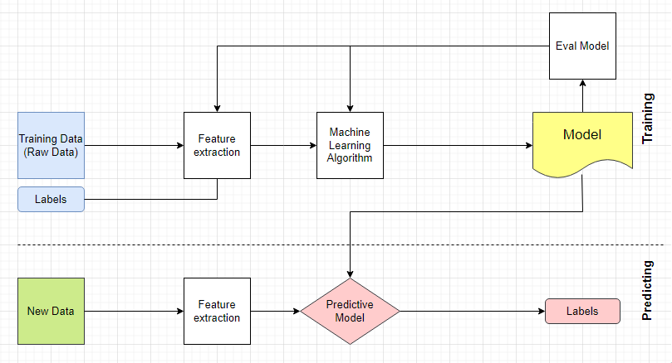
Figure 1 : Schéma d’Architecture adoptée

b) Méthodologie et formalismes adoptés
Méthode Agile

La méthode agile est une approche itérative et collaborative, capable de prendre en compte les besoins initiaux du client et ceux liés aux évolutions. Nous avons opté pour ce choix en raison de ses caractéristiques, car elle est :
i. Itérative et incrémentale
Le projet est divisé en cycles de développement appelés itérations, permettant d'ajuster régulièrement le produit en fonction des retours et des besoins émergents.

ii. Collaborative et centrée sur l'utilisateur
L'accent est mis sur une collaboration étroite entre les équipes de développement et les parties prenantes, incluant les étudiants et le personnel académique, pour s'assurer que le produit répond aux besoins réels des utilisateurs.

iii. Flexible et adaptable
La méthode agile permet de réagir rapidement aux changements et d'ajuster les priorités en fonction des nouvelles informations ou des retours des utilisateurs.

iv. Pilotée par les données et les feedbacks
L'analyse des sentiments des étudiants est intégrée dans le cycle de développement pour ajuster en continu les fonctionnalités de la plateforme et améliorer sa pertinence.

v. Orientée vers la diminution des risques
En adoptant une approche itérative, les risques sont identifiés et mitigés plus tôt dans le processus de développement, permettant de corriger les erreurs rapidement et de s'assurer que le produit final est robuste et fiable.

En suivant cette méthodologie, nous visons à développer une plateforme évolutive et alignée sur les besoins des étudiants et des institutions, assurant une amélioration continue de l'expérience éducative.
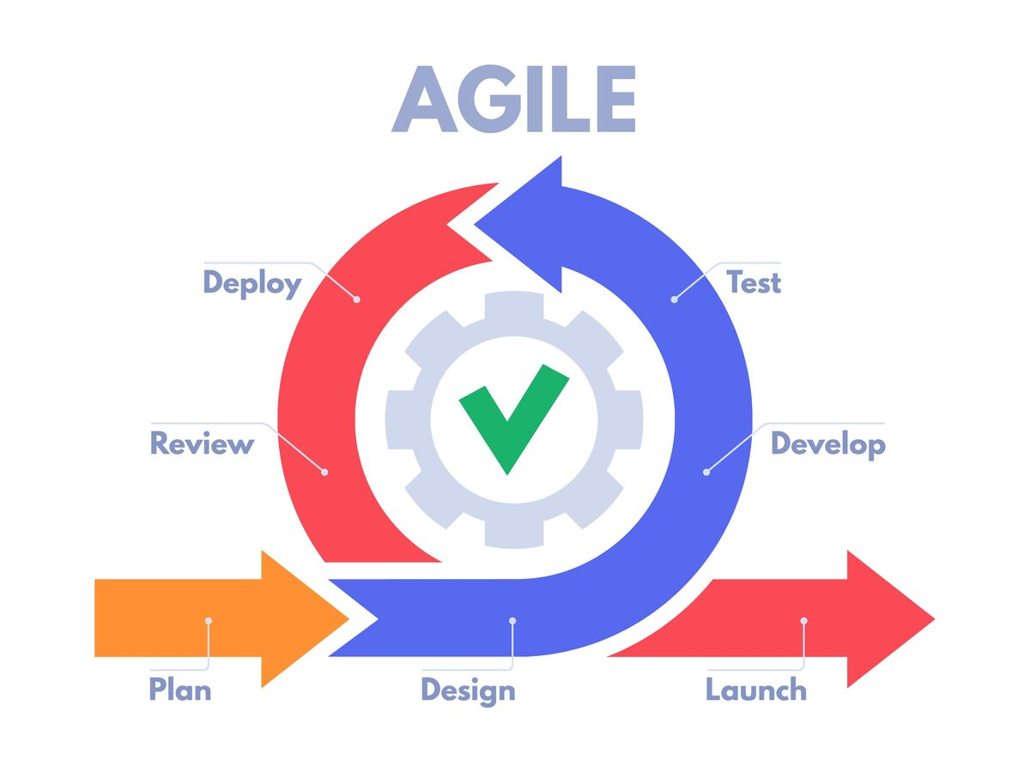

Figure 2 : Schéma de la Méthodologie Agile

c) Présentation UML

Définition
Le Langage de Modélisation Unifié, de l'anglais Unified Modeling Language (UML), est un langage de modélisation graphique à base de pictogrammes conçu comme une méthode normalisée de visualisation dans les domaines du développement logiciel et en conception orientée objet.

Pourquoi UML ?

De la même façon qu'il vaut mieux dessiner une maison avant de la construire, il vaut mieux modéliser un système avant de le réaliser.

UML pour :

- Obtenir une modélisation de très haut niveau indépendante des langages et des environnements.
- Faire collaborer des participants de tous horizons autour d'un même document de synthèse.
- Faire des simulations avant de construire un système.
- Exprimer dans un seul modèle tous les aspects statiques, dynamiques, juridiques, spécifications, etc...
- Documenter un projet.

d) Diagramme de cas d’utilisation

Les diagrammes de cas d'utilisation (DCU) sont des diagrammes UML utilisés pour une représentation du comportement fonctionnel d'un système logiciel. Ils sont utiles pour des présentations auprès de la direction ou des acteurs d'un projet,
Cas d’utilisation : un cas d'utilisation (use cases) représente une unité discrète d'interaction entre un utilisateur (humain ou machine) et un système.
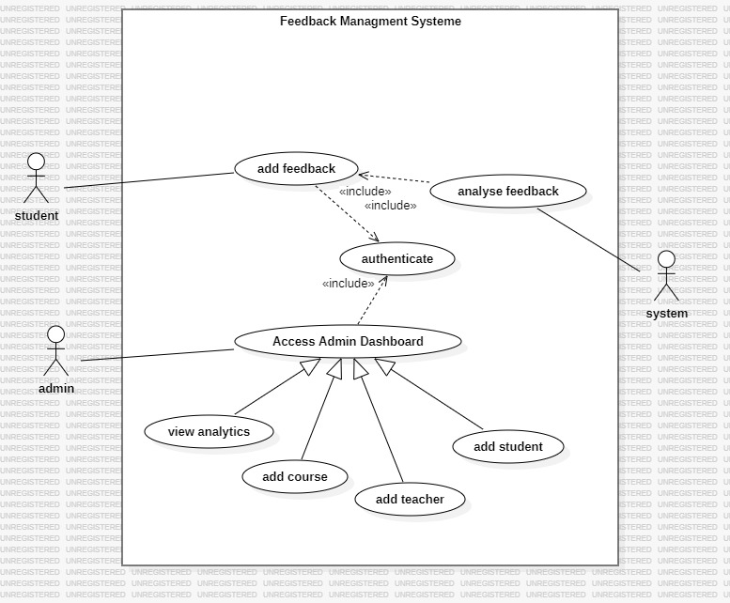

Figure 3 : Diagramme de cas d’utilisation générale

Description
Dans ce diagramme on a deux acteurs chaque acteur à son propre rôle par lequel interagit avec le système.

Conclusion
Ce chapitre présente une phase très importante pour le bon déroulement de notre application c’est la phase d’analyse qui nous a permis de dégager les taches principales fournissent par notre application.

e) Diagramme de séquence

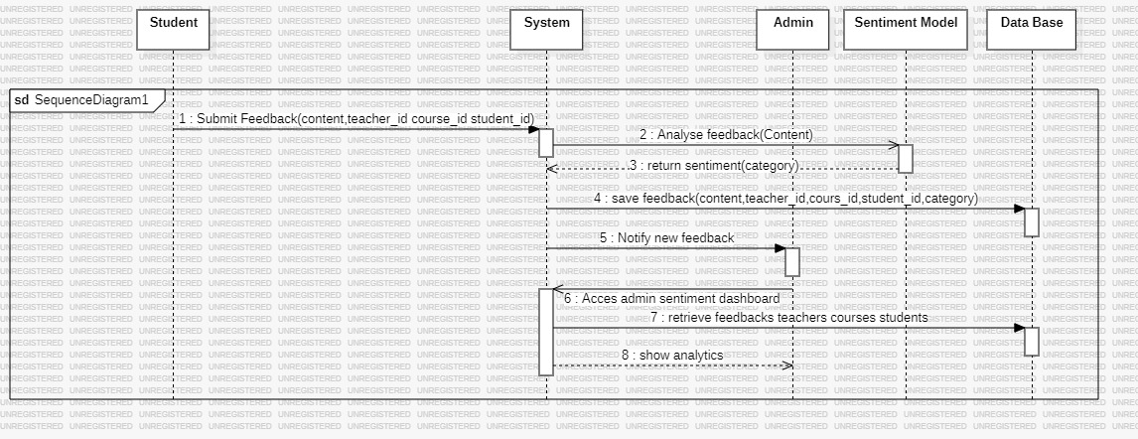
Figure 4 : Diagramme de séquence

Voici une description détaillée du diagramme de séquence pour le scénario où un étudiant soumet des commentaires via un système et la façon dont ce processus interagit avec différents acteurs et services.
Explication détaillée des interactions
- Submit feedback : L'étudiant envoie ses commentaires via une interface utilisateur. Les données envoyées incluent content, teacher_id, course_id, et student_id.
- Analyze feedback : Le système prend le contenu du feedback et l'envoie au FeedbackService pour une analyse de sentiment. Le FeedbackService retourne une catégorie de sentiment après l'analyse.
- Save feedback : Le système enregistre le feedback, ainsi que la catégorie de sentiment retournée par le FeedbackService, dans la base
de données.

- Notify new feedback : Le système envoie une notification à l'Admin pour l'informer de la réception d'un nouveau feedback.
- Access dashboard : L'Admin accède au dashboard via le système. Le système récupère les données nécessaires de la base de données (feedbacks, étudiants, enseignants, cours) et affiche ces informations sur le dashboard de l'Admin avec des analyses et des visualisations pertinentes.
Ce diagramme de séquence illustre les interactions clés entre les acteurs et les systèmes impliqués dans la soumission et la gestion des feedbacks étudiants.
f) Diagramme de classe

Un programme et ainsi de découper une tâche complexe en plusieurs petits travaux simples.
Les principales classes de notre plateforme sont :

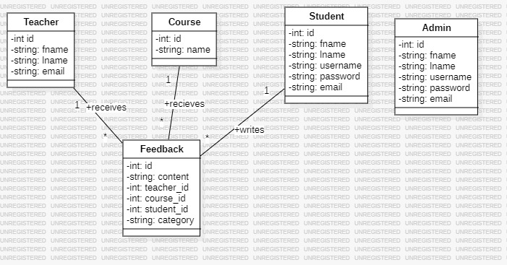
Figure 5 : Diagramme de classe
- Classe feedback : La classe Feedback joue un rôle central dans notre système de gestion et d'analyse des sentiments universitaires. Elle contient toutes les actions et les données nécessaires pour capturer, gérer, et analyser les retours des étudiants.
Attributs de la classe Feedback :

- content : Le texte du feedback donné par l'étudiant.

- category : La catégorie à laquelle appartient le feedback (par exemple, cours, enseignant, infrastructure, etc.).

- teacher_id : Identifiant de l'enseignant concerné par le feedback.

- course_id : Identifiant du cours concerné par le feedback.

- student_id : Identifiant de l'étudiant ayant soumis le feedback.

- Classe Student : La classe Student représente un étudiant qui interagit avec le système en soumettant des feedbacks concernant des cours ou des enseignants.
Attributs de la classe Student :

- fname, lname : Le prénom et le nom de famille de l'étudiant.

- username : Le nom d'utilisateur de l'étudiant.

- password : Le mot de passe de l'étudiant.

- email : L'adresse e-mail de l'étudiant.

- Classe teacher : représente un enseignant au sein du système. Chaque enseignant peut recevoir des feedbacks de la part des étudiants sur ses cours ou ses méthodes d'enseignement.

Attributs de la classe teacher :

- id : Un identifiant unique pour l'enseignant.

- fname, lname : Le prénom et le nom de famille de l'enseignant.

- email : L'adresse e-mail de l'enseignant.

- Classe course : La classe Course représente un cours dispensé au sein de l'université. Chaque cours peut être évalué par les étudiants via des feedbacks.

Attributs de la classe Feedback :

- id : Un identifiant unique pour le cours.

- name : Le nom du cours.

- Classe Admin : classe Admin joue un rôle crucial dans le système de gestion des feedbacks, car elle permet aux administrateurs d'accéder et de gérer les retours des étudiants. Cette classe contient les attributs nécessaires pour identifier et authentifier un administrateur.

Attributs de la classe Admin :

- id : Identifiant unique de l'administrateur.

- Fname, lname: Prénom et nom de l'administrateur.

- username : Nom d'utilisateur utilisé pour la connexion.

- password : Mot de passe pour l'authentification.

5-Conclusion

Ce chapitre a détaillé une phase très importante pour le bon déroulement de la suite de notre projet, c’est la phase conception qui nous a permis de dégager l'architecture générale de notre plateforme représentée dans le prochain chapitre.

Chapitre IV :

Mise en œuvre et réalisation du projet

Introduction

Ce chapitre de réalisation présente les moyennes nécessaires pour réaliser un projet ensuite on met les différentes interfaces que propose l’application afin de répondre aux besoins fonctionnels.

Environnement de travail

Un environnement de travail désigne l'ensemble des éléments matériels, logiciels et humains qui sont susceptibles d'influencer un travailleur dans ses tâches quotidiennes.

Logiciels

Jupyter Notebook : un logiciel de contrôle à distance vous permet d’offrir un excellent

service client et des solutions optimales, peu importe votre localisation.
- Un outil interactif pour l'analyse de données
Jupyter Notebook est une application web interactive et open-source permettant de créer, de partager et d'exécuter des documents contenant du code, des visualisations et du texte. Il offre une plateforme idéale pour l'exploration et l'analyse de données, ainsi que pour le développement de modèles dans divers langages de programmation, dont Python, R et Julia. Les fonctionnalités interactives de Jupyter Notebook facilitent la création de rapports dynamiques, la collaboration et l'enseignement.

- Avantages pour le service client à distance
Son architecture basée sur le cloud permet un accès à distance, offrant ainsi un excellent service client et la possibilité de fournir des solutions optimales, peu importe la localisation géographique. Les équipes peuvent travailler ensemble en temps réel, partager leurs analyses et collaborer sur des projets, ce qui améliore l'efficacité et la qualité du service client.

Visual Studio Code : Utilisé comme éditeur de code principal pour le développement de l'application, modélisé les traitements informatiques et leurs bases de données associées.

Un éditeur polyvalent pour les développeurs
Visual Studio Code est un éditeur de code source gratuit, léger et polyvalent, développé par Microsoft. Il offre une interface utilisateur intuitive et des fonctionnalités avancées, ce qui en fait un choix populaire parmi les développeurs de logiciels. Avec son support pour de nombreux langages de programmation et sa vaste collection d'extensions, VS Code est utilisé dans une grande variété de domaines, du développement web à l'intelligence artificielle.
Modélisation des traitements informatiques
VS Code est souvent utilisé comme l'éditeur principal pour le développement d'applications, grâce à ses fonctionnalités de modélisation avancées. Les développeurs peuvent structurer leur code, gérer les dépendances et interagir avec les bases de données associées aux traitements informatiques. Son intégration avec des outils de gestion de versions tels que Git facilite également la collaboration et le suivi des modifications dans les projets de développement

Excel : Un tableur électronique permet d'effectuer des calculs de manière rapide et précise, dans notre cas on l’utilise pour réaliser le diagramme de Gantt.

Matériels

 | Processeur | RAM | Disque Dur
Minimum | 64bits | 6 Go | 8 Go
Moyen | 64bits | 8 Go | 8 Go
Figure 6 : Environnement matériel

5-Les technologies utilisées

A-Utilisation de Django pour le Développement Web

• Description : Django est un framework web open-source écrit en Python, conçu pour simplifier et accélérer le développement d'applications web complexes.

• Avantages :

-Offre une multitude de fonctionnalités prêtes à l'emploi, telles que l'authentification, l'administration et la gestion des bases de données.

-Suit le principe DRY ("Don't Repeat Yourself"), ce qui permet de maintenir un code propre et modulaire.

-Fournit une sécurité intégrée, réduisant les risques liés aux vulnérabilités courantes des applications web.

• Inconvénients :

-Peut être complexe à apprendre pour les débutants en raison de la multitude de fonctionnalités et de conventions.

B-Base de Données SQLite

Description : SQLite est une base de données relationnelle intégrée directement dans Django, idéale pour les applications avec des besoins de stockage modérés.

Avantages :

-Facilité d'utilisation et d'intégration avec Django sans nécessiter une configuration complexe.

-Parfaitement adaptée pour le développement et les tests locaux.

-Performante pour des volumes de données modérés, sans nécessiter de serveur de base de données externe.

Inconvénients :

-Moins adaptée pour les applications à grande échelle nécessitant une gestion de très grandes quantités de données ou une haute concurrence.

C-Traitement de Données et Analyse des Sentiments

I. NLTK (Natural Language Toolkit)

Description : NLTK est une bibliothèque Python largement utilisée pour le traitement du langage naturel (NLP).

Avantages :

Offre une variété de modules pour le traitement de texte, y compris le tokenization, le stemming et le POS tagging.

Fournit des accès à plusieurs corpus et lexiques linguistiques.

Bénéficie d'une documentation riche et de ressources pédagogiques.

Inconvénients :

Peut-être plus lent que certaines autres bibliothèques NLP modernes pour des tâches spécifiques.

II. Pandas

Description : Pandas est une bibliothèque Python essentielle pour la manipulation et l'analyse de données.

Avantages :

Fournit des structures de données puissantes comme les DataFrame et Series.

Permet une gestion efficace des données avec des outils pour détecter, supprimer et imputer les données manquantes.

Supporte des opérations complexes comme le regroupement, l'agrégation et la fusion de données.

Inconvénients :

Peut-être gourmand en mémoire pour les très grands ensembles de données.

III.NumPy

Description : NumPy est une bibliothèque fondamentale pour le calcul scientifique en Python.

Avantages :

Offre des objets array pour manipuler des tableaux multidimensionnels de manière efficace.

Comprend une large collection de fonctions mathématiques.

c. Bien intégré avec d'autres bibliothèques scientifiques telles que Pandas, SciPy et Matplotlib.

Inconvénients :

La courbe d'apprentissage peut être raide pour les utilisateurs n'ayant pas d'expérience en mathématiques avancées.

IV.Scikit-learn

Description : Scikit-learn est une bibliothèque Python simple et efficace pour les tâches de machine learning.

Avantages :

Offre une gamme d'outils pour la classification, la régression, le clustering et la réduction de dimensionnalité.

Bien documentée avec des exemples d'utilisation et des guides complets.

Intégration facile avec NumPy et Pandas pour la manipulation de données.

Inconvénients :

Certaines implémentations peuvent ne pas être aussi performantes que des solutions optimisées en C++ ou autres langages compilés.

D-Prétraitement des Données Textuelles

Techniques Utilisées

Handle Emojis :

Remplace les emojis positifs et négatifs par des tokens spécifiques (EMO_POS et EMO_NEG).

Preprocess Word :

Supprime la ponctuation, normalise les répétitions de lettres et enlève les traits d'union et les apostrophes.

Preprocess Tweet :

Convertit le texte en minuscules, tokenise, remplace les URLs, mentions d'utilisateurs et hashtags, enlève les retweets, gère les espaces multiples, et applique la lemmatisation et le filtrage des stop words.

WordCloud :

Génère un nuage de mots pour visualiser les termes les plus fréquents dans le corpus textuel.

E-Entraînement du Modèle de Machine Learning

Lors de l'entraînement du modèle, nous avons utilisé un ensemble de données composé de commentaires, étiquetés par 1, 0, et -1 pour indiquer le sentiment du commentaire (positif, neutre, négatif). Nous avons nettoyé et étiqueté le DATASET, obtenant ainsi 10 000 exemples pour chaque classe. Nous avons ensuite utilisé les techniques d'entraînement suivantes :

Logistic Regression

Description : Utilisée pour la classification binaire ou multiclasse.

Avantages :

Facile à interpréter et à implémenter.

Fonctionne bien avec des données de grande dimension.

Inconvénients :

Peut ne pas capturer des relations complexes entre les caractéristiques.

Calibrated Classifier CV

Description : Calibre les probabilités de prédiction du modèle de régression logistique pour améliorer l'interprétation des résultats.

Avantages :

Améliore la qualité des probabilités prédites par le modèle.

Inconvénients :

Peut augmenter le temps de calcul nécessaire pour l'entraînement du modèle

6) Réalisation

6.1 Planification

Le diagramme de Gantt ci-dessous illustre la planification détaillée de ces phases, montrant les

dates de début et de fin pour chaque activité, ainsi que leur progression respective:

Digramme de Gantt

Le diagramme de Gantt est l'un des outils les plus efficaces pour représenter visuellement l'état d'avancement des différentes activités (tâches) constituant un projet. Il est couramment utilisé en gestion de projet pour suivre la progression des tâches et s'assurer que le projet avance comme prévu.

Planification
Nous avons effectué une planification à l'aide d'un diagramme de Gantt qui couvre plusieurs phases cruciales du projet, à savoir :
- Étude globale de l'idée
Cette phase initiale consiste à explorer et définir l'idée du projet, incluant la recherche préliminaire, la définition des objectifs et des attentes, ainsi que la validation de la faisabilité du projet. Elle pose les bases pour le reste du projet.
- Conception
Cette phase implique la création des modèles et des architectures nécessaires pour le projet, y compris l'architecture système, les bases de données et les interfaces utilisateur. Cette étape assure l'intégration et l'alignement des composantes du projet avec les objectifs définis.
- Étude comparative
Nous comparons différentes approches et technologies pour déterminer celles qui sont les plus appropriées pour notre projet. Cela inclut l'analyse comparative des bibliothèques et frameworks disponibles, des algorithmes de traitement du langage naturel et des outils de visualisation de données.
- Développement
Cette phase comprend le développement proprement dit de la plateforme, en utilisant les technologies et méthodes sélectionnées pendant l'étude comparative. Le développement est itératif, avec des tests continus pour garantir la qualité et l'efficacité du système.
- Rédaction du rapport
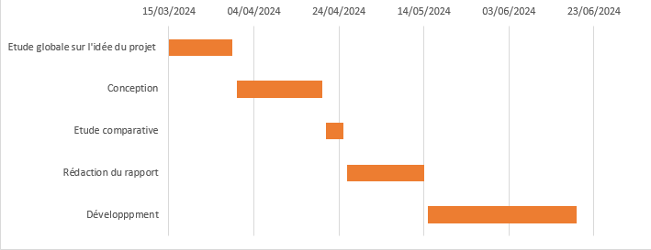
Cette phase documente tout le processus du projet, incluant les méthodologies utilisées, les résultats obtenus et les conclusions. Le rapport final servira de référence et de documentation pour les parties prenantes et pour toute future amélioration du projet.

Figure 7 : diagramme de Gantt
6.2 Développement
Model :
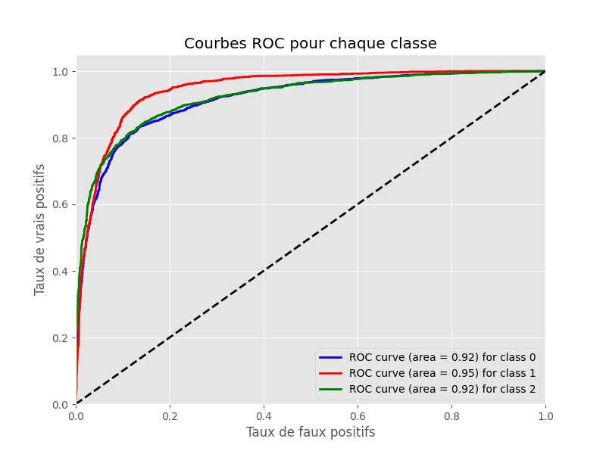
Après le développement du modèle utilisant les techniques introduites précédemment, les résultats de la précision du modèle sont résumés dans les deux figures suivantes :
Figure 8 : Courbes ROC pour chaque classe
Ce diagramme permet de visualiser individuellement les performances de modèle pour chaque classe

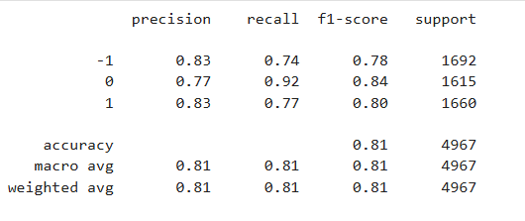

Figure 9 : Rapport de Classifier
Les résultats montrent que le modèle atteint une précision, un rappel et un F1-score équilibrés autour de 0.81, avec une bonne capacité à identifier les sentiments négatifs, neutres et positifs.

Application :
Notre application propose une plateforme intégrée pour la gestion et l'analyse des feedbacks des étudiants, offrant une interface intuitive pour les administrateurs et les étudiants :

Authentification :
Cette interface implémente la fonction qui consiste à
Vérifier l’identité de l’utilisateur par un login et un mot de passe, afin de lui autoriser l’accès à cette plateforme et lui offrir les services dédiés à son profil.
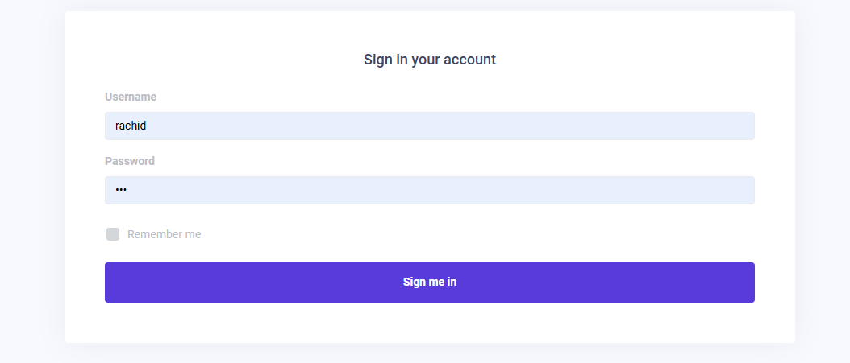
Figure 10 : Interface Authentification

Interface d’étudiant (student)
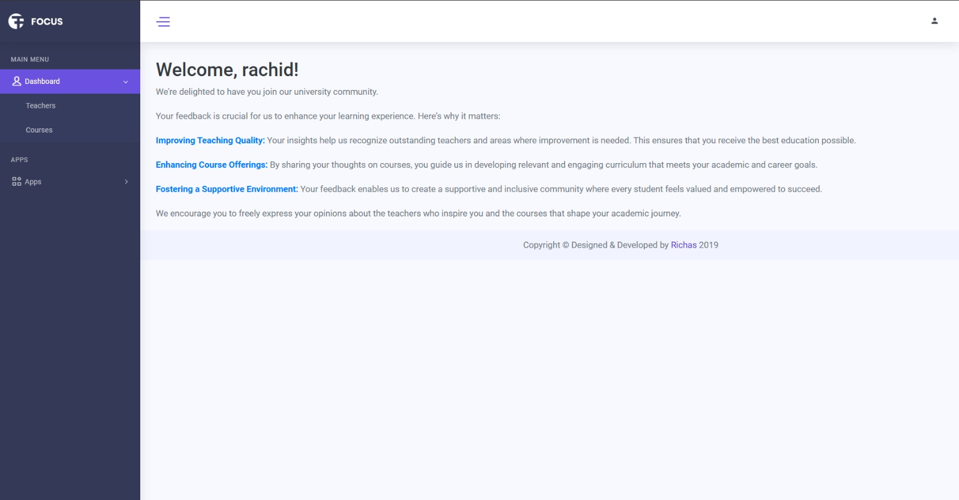
Après l’authentification de l’étudiant, ce dernier peut soumettre des feedbacks sur les cours et les enseignants.
Figure 11 : Interface d’étudiant : page principal
Les étudiants sont accueillis avec un message chaleureux de bienvenue. Cette page les invite à partager leurs impressions en écrivant des commentaires sur les enseignants ou les cours. L'interface est conçue pour être intuitive et conviviale, encourageant les étudiants à exprimer leurs opinions et à contribuer à l'amélioration continue de l'environnement d'apprentissage. Les commentaires des étudiants sont précieux pour le développement et l'ajustement des méthodes pédagogiques.

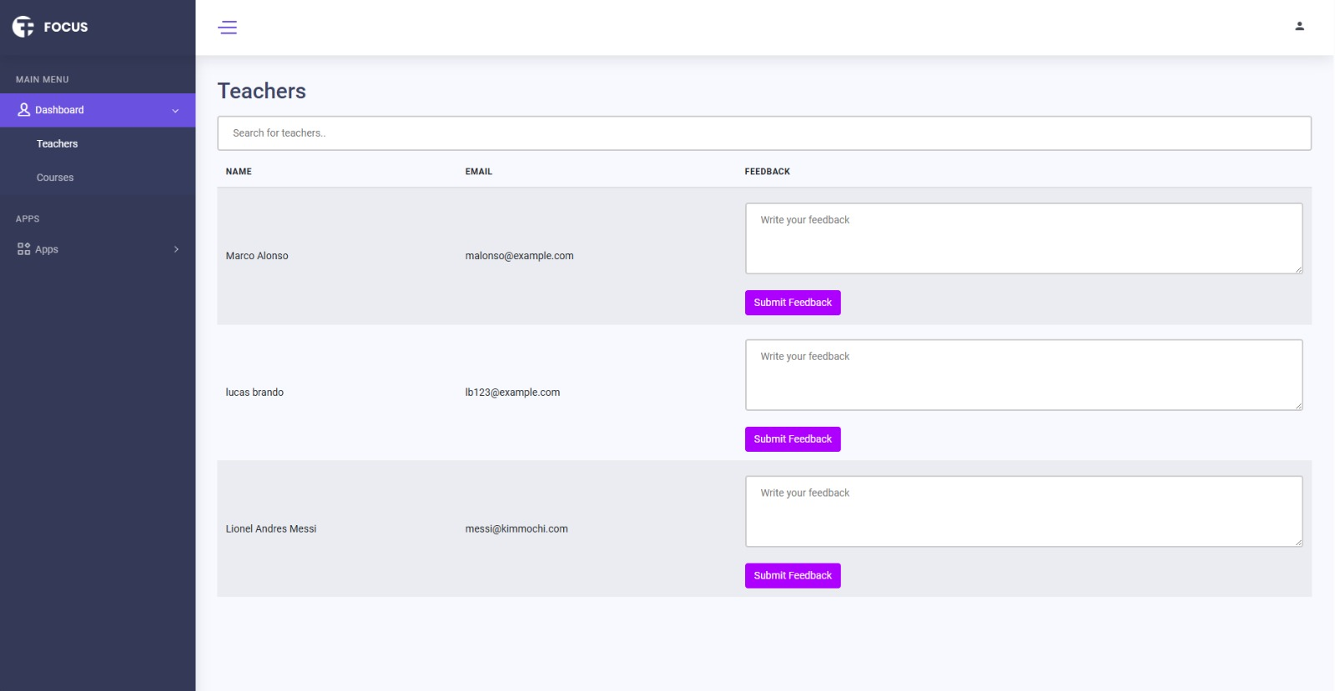

Figure 12 : Interface d'Étudiant pour Écrire des Commentaires sur les Enseignants

Les étudiants peuvent facilement rechercher l'enseignant de leur choix à l'aide d'une barre de recherche intégrée. Une fois l'enseignant trouvé, l'étudiant peut ajouter un commentaire en toute simplicité. Cette interface est conçue pour être conviviale et accessible, permettant aux étudiants de partager leurs avis et suggestions rapidement et efficacement. Les commentaires ainsi recueillis aident à améliorer la qualité de l'enseignement et à renforcer la communication entre les étudiants et le corps professoral.

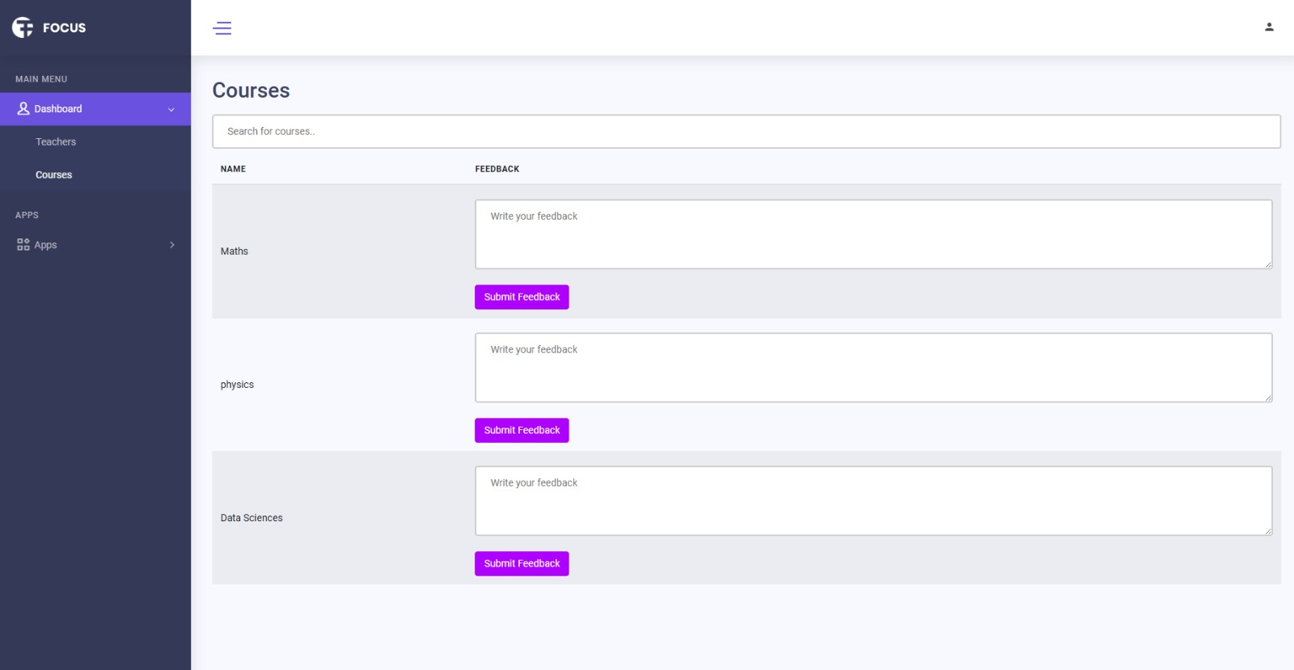
Figure 13 : Interface d'Étudiant pour Écrire des Commentaires sur les Cours

Les étudiants peuvent facilement rechercher le cours de leur choix à l'aide d'une barre de recherche intégrée. Une fois le cours trouvé, l'étudiant peut ajouter un commentaire en toute simplicité. Cette interface est conçue pour être conviviale et accessible, permettant aux étudiants de partager leurs avis et suggestions rapidement et efficacement. Les commentaires ainsi recueillis aident à améliorer la qualité des cours et à adapter les contenus pédagogiques aux besoins des étudiants.

Interface d’administrateur

Après l’authentification, l’administrateur accède à un tableau de bord d'administration (Admin Dashboard) qui lui permet de gérer la plateforme. Pour chacune de ces gestions, l'administrateur peut ajouter, supprimer et modifier des éléments.
Voici les fonctionnalités spécifiques de votre interface :
Fonctionnalités du Tableau de Bord (Admin Dashboard) :
- View Analytics
L’administrateur peut visualiser des statistiques et des rapports sur les activités de la plateforme, y compris l'engagement des utilisateurs, les performances des cours, et d'autres métriques pertinentes.
- Add Course
Permet à l’administrateur d’ajouter de nouveaux cours à la plateforme, en spécifiant les détails tels que le titre, la description, le contenu, etc.
- Add Teacher
Permet d’ajouter de nouveaux enseignants, en enregistrant leurs informations et en les assignant à des cours spécifiques.
- Add Student
Permet d’ajouter de nouveaux étudiants, en les inscrivant dans des cours et en gérant leurs informations personnelles et académiques.

Cette structure permet à l'administrateur de gérer efficacement la plateforme, en assurant une organisation claire et des processus simplifiés pour les différentes opérations administratives.

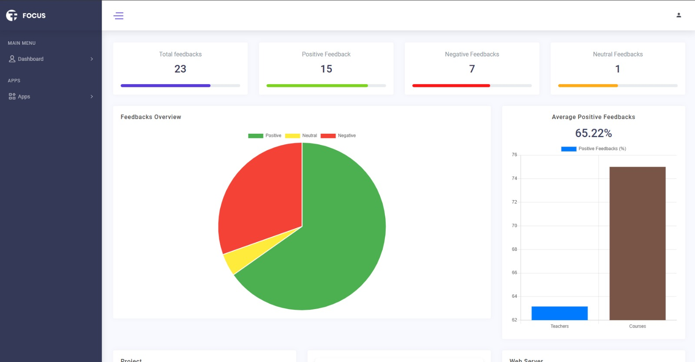

Figure 14 : Interface Administrateur-Page Principale

Sur la page principale du tableau de bord administrateur, on trouve un aperçu complet des interactions et des performances. Le tableau de bord affiche le nombre total de commentaires, avec une distinction claire entre les commentaires positifs et négatifs. Une liste détaillée des enseignants est également présente. Un pourcentage précise la proportion de commentaires positifs reçus.

Des diagrammes visuels accompagnent ces données, offrant une représentation graphique des statistiques pour une meilleure compréhension et analyse rapide.

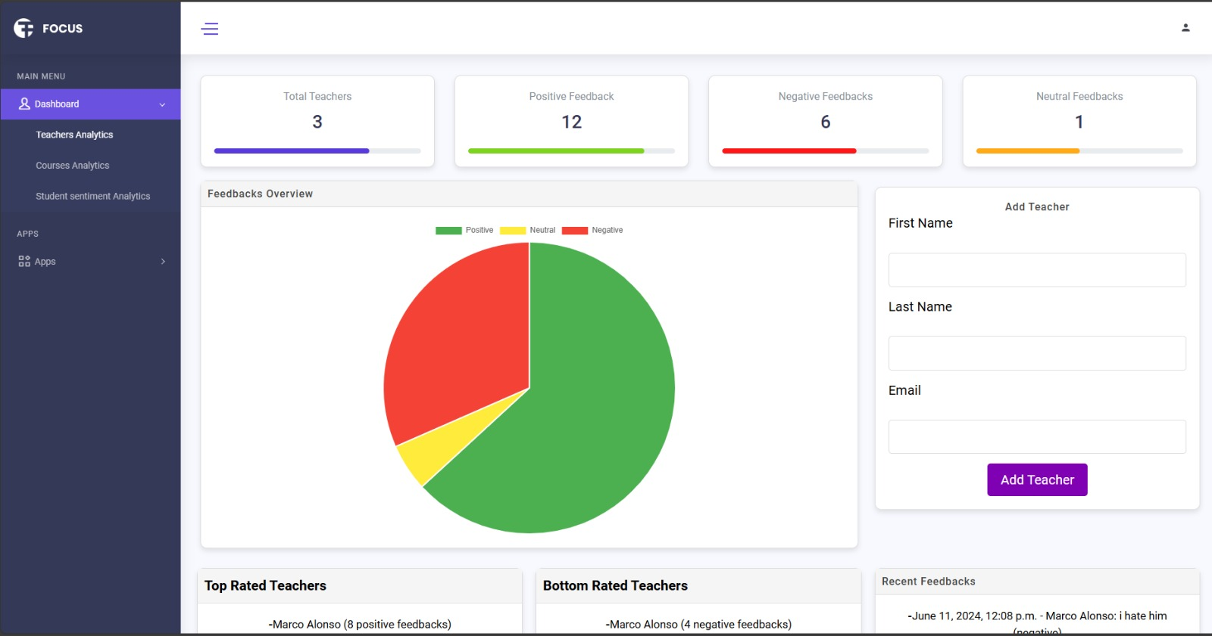

Figure 15 : Interface Administrateur - Analyses des Enseignants

L’administrateur peut gérer les enseignants en ajoutant ou en supprimant des profils. Cette interface offre également une analyse détaillée des enseignants, affichant le nombre total de feedbacks positifs reçus. Des diagrammes visuels accompagnent ces informations, illustrant les sentiments des étudiants envers les enseignants sur plusieurs mois. Ces graphiques permettent une visualisation claire et dynamique des tendances et des variations dans les feedbacks, facilitant ainsi la prise de décisions éclairées pour l'amélioration continue de l'enseignement.

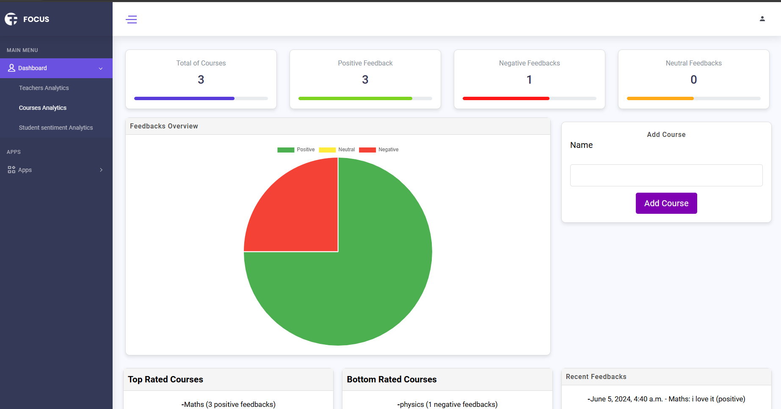

Figure 16 : Interface Administrateur - Analyses des Cours

L’administrateur peut gérer les cours en ajoutant ou en supprimant des modules. Cette interface offre également une analyse détaillée des cours, affichant le nombre total de feedbacks positifs reçus. Des diagrammes visuels accompagnent ces informations, illustrant les sentiments des étudiants envers les cours sur plusieurs mois. Ces graphiques permettent une visualisation claire et dynamique des tendances et des variations dans les feedbacks, facilitant ainsi la prise de décisions éclairées pour l'amélioration continue des programmes d'enseignement.

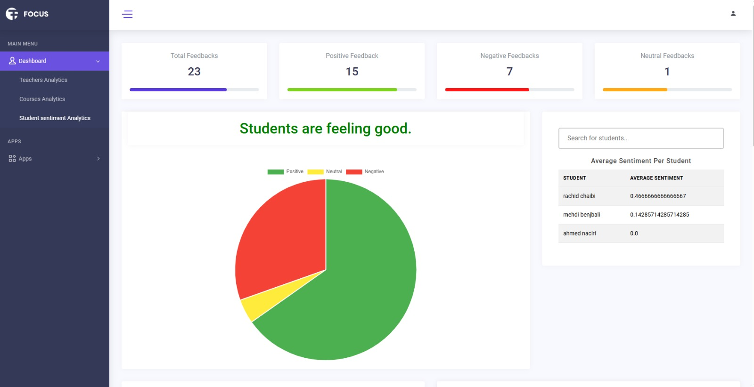
Figure 17 : Interface Administrateur - Analyses des Etudiants

L’administrateur peut gérer les comptes des étudiants en les modifiant, supprimant ou ajoutant de nouveaux profils. Cette interface permet également de visualiser les sentiments des étudiants (positifs, négatifs ou neutres) au fil des mois. Elle affiche le nombre de commentaires positifs, négatifs et neutres reçus, ainsi que les sentiments exprimés par chaque étudiant. Des diagrammes visuels accompagnent ces informations, offrant une représentation graphique claire et détaillée des tendances et des variations dans les feedbacks des étudiants, facilitant ainsi une gestion efficace et une prise de décisions éclairées pour améliorer l'expérience étudiante

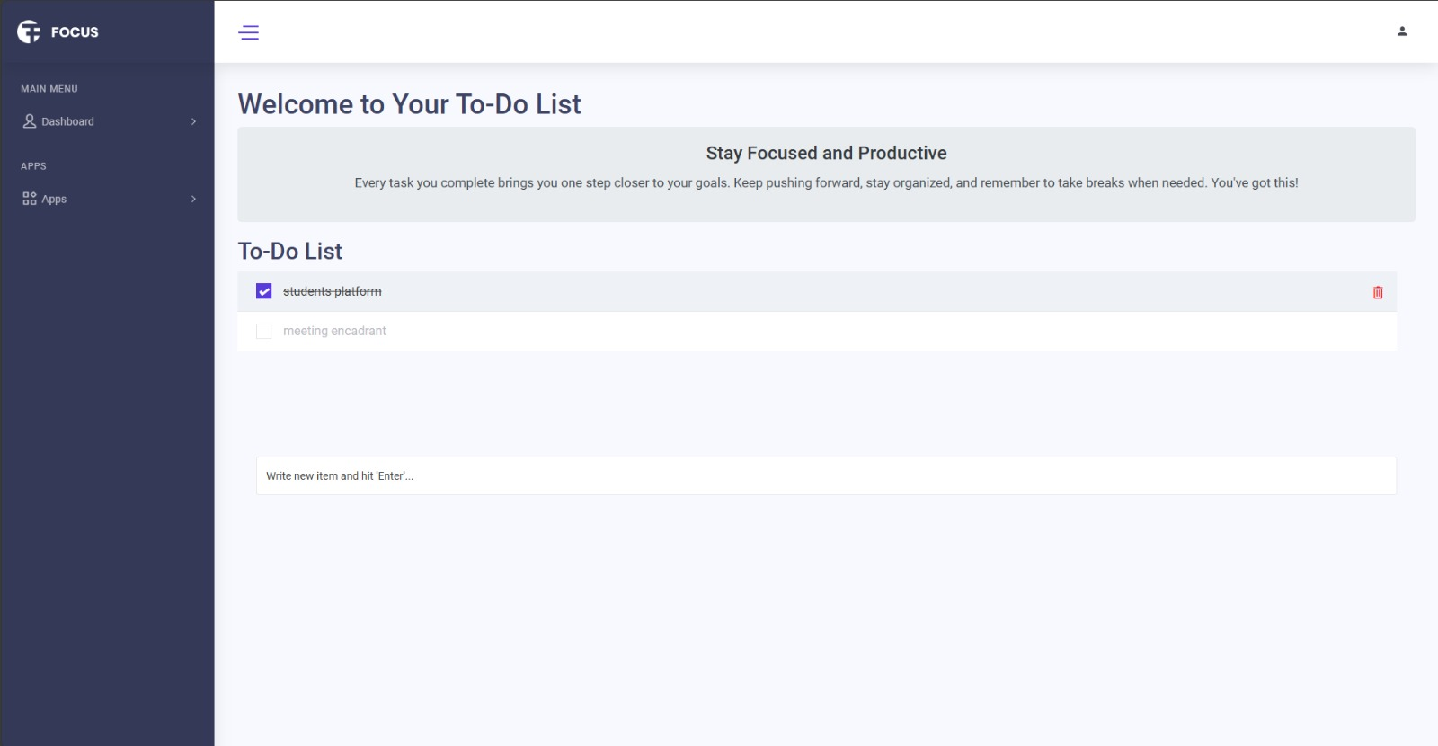

Figure 18 : Interface Administrateur - Gestion de la To-Do List

Cette interface permet aux administrateurs de gérer leurs tâches quotidiennes de manière efficace et organisée. Elle offre des fonctionnalités essentielles telles que l'ajout, la suppression et le marquage des tâches comme complétées. Les administrateurs peuvent ajouter une nouvelle tâche en saisissant un titre et une description, supprimer des tâches de la liste, et marquer les tâches comme terminées pour une meilleure gestion de leur charge de travail. Cette interface intuitive améliore la productivité et assure que les tâches importantes ne sont pas oubliées.
Types de Diagrammes utilisés dans notre Projet
Dans notre projet, nous avons utilisé divers types de diagrammes pour visualiser les données et les tendances importantes. Voici une explication détaillée de chaque diagramme :

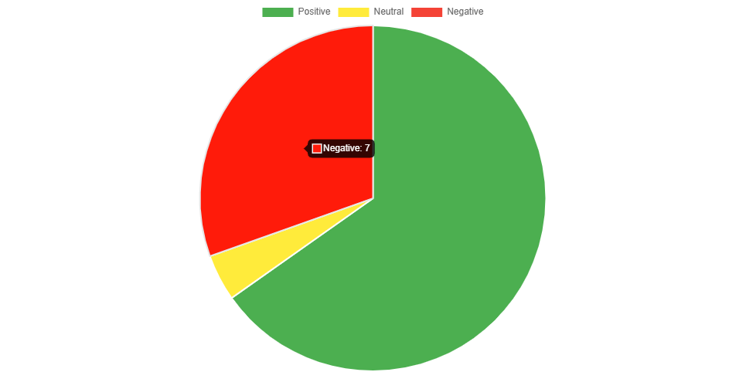

Figure 19 : Diagramme Circulaire - Visualisation des Commentaires

Un diagramme circulaire qui permet de visualiser la répartition des commentaires positifs, négatifs et neutres selon chaque interface. Ce type de diagramme est particulièrement utile pour obtenir une vue d'ensemble rapide et facile à comprendre de la proportion des différents types de feedbacks. Grâce à ce diagramme, les administrateurs peuvent rapidement identifier la satisfaction générale des étudiants et cibler les domaines nécessitant des améliorations.

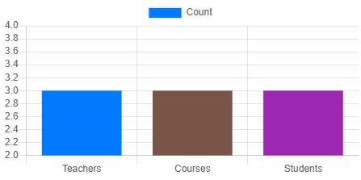

Figure 20 : Diagramme en Barres - Nombre d'Étudiants, Enseignants et Cours

Un diagramme en barres qui affiche le nombre total d'étudiants, d'enseignants et de cours.
Ce diagramme fournit une visualisation claire et comparative des différentes composantes de l'écosystème éducatif. En comparant ces chiffres, les administrateurs peuvent mieux comprendre la distribution et l'ampleur de chaque catégorie, facilitant ainsi la planification et la gestion des ressources

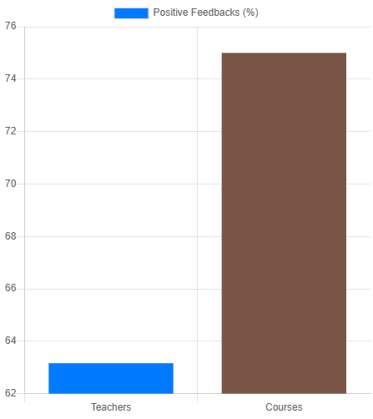

Figure 21 : Diagramme en Barres - Pourcentage de Commentaires Positifs pour les Enseignants et les Cours

Le troisième diagramme est un diagramme en barres qui montre le pourcentage de commentaires positifs pour tous les enseignants et les cours. Cette visualisation permet de comparer la qualité perçue des enseignants et des cours, en fonction des retours positifs des étudiants. En identifiant les enseignants et les cours qui reçoivent le plus de commentaires positifs, les administrateurs peuvent valoriser les bonnes pratiques et identifier les modèles de succès

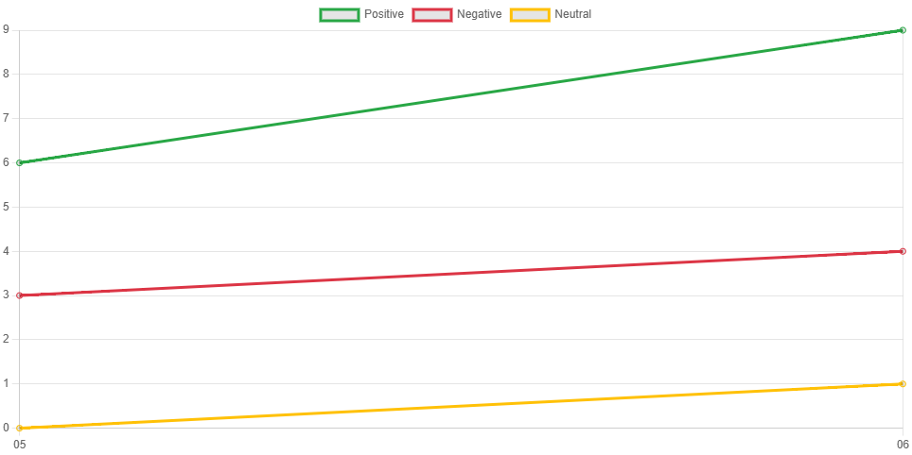

Figure 22 : Aperçu des Tendances des Feedbacks - Commentaires Positifs, Négatifs et Neutres au Fil des Mois

Ce diagramme est une vue d'ensemble des tendances des feedbacks, illustrée par des lignes représentant les commentaires positifs, négatifs et neutres au fil des mois. Ce diagramme permet de comparer les variations mensuelles des différents types de commentaires en fonction des interfaces. Grâce à cette vue temporelle, les administrateurs peuvent observer les tendances et les variations saisonnières, détecter des anomalies et comprendre l'impact des changements apportés aux cours ou aux méthodes d'enseignement.
Ces diagrammes fournissent des outils visuels puissants pour analyser les données, prendre des décisions éclairées et améliorer continuellement l'expérience éducative.

Conclusion générale et perspectives

L’objectif de notre projet de fin d’études était de concevoir et développer une plateforme de gestion et d’analyse des sentiments universitaires. Le point de départ de ce projet a été la collecte des informations nécessaires pour dresser un état des lieux, présenter un aperçu de la problématique ainsi que définir l'architecture du système.
Ensuite, nous nous sommes concentrés sur l’analyse et la spécification des besoins, ce qui nous a permis de distinguer les différents acteurs interagissant avec l’application.
La phase suivante concernait la conception détaillée, durant laquelle nous avons fixé la structure globale de l’application. Nous avons utilisé des diagrammes UML pour modéliser les interactions et les composants du système, assurant une base solide pour le développement.
La dernière partie de notre projet, la réalisation, a été consacrée à la présentation des outils de travail et des interfaces plus significatives. Nous avons utilisé Jupyter Notebook pour le développement et le test du modèle d'analyse des sentiments, Visual Studio Code pour le développement de l'application, et diverses autres technologies.
Ce projet a été d'une importance considérable, car il nous a permis de suivre une méthodologie de travail bien structurée et maîtriser diverses technologies et outils, notamment les langages de programmation et les frameworks utilisés.
En perspective, l'application pourrait être enrichie avec des fonctionnalités avancées, notamment l'intégration d'algorithmes de machine learning pour une analyse plus précise des sentiments. Envisager également l'extension de l'application à d'autres domaines, comme la gestion des feedbacks dans les entreprises ou les services publics, afin d'optimiser son utilité et sa portée.
Les étudiants sont accueillis avec un message chaleureux de bienvenue. Cette page les invite à partager leurs impressions en écrivant des commentaires sur les enseignants ou les cours. L'interface est conçue pour être intuitive et conviviale, encourageant les étudiants à exprimer leurs opinions et à contribuer à l'amélioration continue de l'environnement d'apprentissage. Les commentaires des étudiants sont précieux pour le développement et l'ajustement des méthodes pédagogiques.
La dernière partie de notre projet, la réalisation, a été consacrée à la présentation des outils de travail et des interfaces plus significatives. Nous avons utilisé Jupyter Notebook pour le développement et le test du modèle d'analyse des sentiments, Visual Studio Code pour le développement de l'application, et diverses autres technologies.

Bibliographies et Sitographies

- Complete Machine Learning Project Flowchart
Ihsanulpro. (01-11-2023) :
https://ihsanulpro.medium.com/complete-machine-learning-project-flowchart-explained-0f55e52b9381

- Qu'est-ce que la Méthodologie Agile ?
ETCDigital. (27-01-2022.) :
https://etcdigital.fr/blog/quest-ce-que-la-methodologie-agile

- A Flowchart of a Supervised Machine Learning Model
ResearchGate. (01-2017) :
https://www.researchgate.net/figure/A-flowchart-of-a-supervised-machine-learning-model_fig1_314202159

- Que sont les réseaux neuronaux ?
IBM. (n.d.) :
https://www.ibm.com/fr-fr/topics/neural-networks

- Guide de Rédaction du rapport de PFE
Institut Supérieur des Etudes Technologiques de Jendouba -ISETJ. (12-2015) :
http://www.isetj.rnu.tn/assets/docs/template-rapport%20pfeDSI.pdf

- Introduction au NLP (Natural Language Processing)
DataScientest. (n.d.) :
https://datascientest/introduction-au-nlp-natural-language-processing

- NLTK
NLTK Project. (n.d.) :
https://www.nltk.org

- Python pour Data Science
W3Schools. (n.d.) :
https://www.w3schools.com/datascience/ds_python.asp

- Guide pratique des algorithmes de classification
Kaggle. faressayah (2023) :
https://www.kaggle.com/code/faressayah/practical-guide-to-6-classification-algorithms

- Algorithmes de classification en Python
Thrive in AI. (n.d.) :
https://medium.com/thrive-in-ai/classification-algorithms-in-python-5f58a7a27b88

- Django
W3Schools. Django Tutorial:
https://www.w3schools.com/django/

- Tutoriel Jupyter Notebook
DataCamp tutorial-jupyter-notebook:
https://www.datacamp.com/tutorial/tutorial-jupyter-notebook

